Suppression de l’aide sociale dans le cas de Bertram Pauli

I. État de fait

Nom, prénom, date de naissance : Bertram, Pauli, né le 5 mai 1963
Adresse : Singstrasse 5, 1122 Söstern
Lieu d’origine, pays, titre de séjour : Italie, permis C
État civil : célibataire
Aide sociale depuis : 1er janvier 2022
Solde de l’aide sociale : CHF 8’558.00

L’aide sociale a été accordée à Bertram Pauli par décision du 5 janvier 2022, pour la période allant du 1er janvier 2022 au 31 décembre 2023. Bertram Pauli a trouvé un deuxième emploi à partir du 1er décembre 2023, raison pour laquelle il ne dépend plus de l’aide sociale.

II. Considérants

Suppression
Suite à la disparition de la situation de nécessité, la compétence de la commune de Söstern pour l’aide sociale de Bertram Pauli prend fin le 1er décembre 2023.

Remboursement de l’aide sociale
Avant d’examiner la possibilité de remboursement via le revenu après la clôture d’un cas d’assistance, il convient en règle générale d’accorder un délai raisonnable (six mois ou plus) pour permettre le rétablissement financier. Dans des cas justifiés, il est possible de déroger à cette règle.

L’aide sociale remboursable de Bertram Pauli s’élève actuellement à CHF 8’558.00.

III. Décision

1.
L’aide sociale en faveur de Bertram Pauli est supprimée suite à la disparition de la situation de nécessité, avec effet rétroactif au 1er décembre 2023.

2.
Dans le cas de Bertram Pauli, le remboursement de l’aide sociale d’un montant de CHF 8’855.00 devra être examiné par le service social régional pour la première fois en décembre 2024.

3.
Indication des voies de droit

La présente décision peut faire l’objet d’un recours écrit auprès du Département de la santé et des affaires sociales, Service social cantonal, Service des recours SPG, Benkweg 3, 1122 Söstern, dans un délai non prorogeable de 30 jours à compter de sa notification.
Le recours doit contenir une demande et un exposé des motifs. Autrement dit, il faut
- indiquer quelle décision est demandée, et
- exposer les raisons pour lesquelles cette autre décision est demandée.
Il ne sera pas entré en matière sur un recours qui ne répond pas aux exigences mentionnées.
La décision contestée doit être mentionnée ; les éventuels moyens de preuve doivent être indiqués et, dans la mesure du possible, joints en annexe. Le recours doit être signé.
La procédure de recours comporte un risque de frais, c’est-à-dire que la partie perdante doit généralement payer les frais de procédure et, le cas échéant, les frais d’avocat de la partie adverse.

Extrait du procès-verbal envoyé à :

- Bertram Pauli, Singstrasse 5, 1122 Söstern – avec un extrait du compte de la personne assistée daté du 7 décembre 2023 (A+)
- Service social régional, 1122 Söstern – avec un extrait du compte de la personne assistée daté du 7 décembre 2023
- Office des migrations et de l’intégration (notification par le service social régional)
- Finances

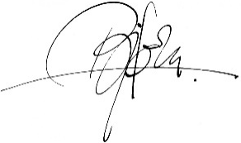
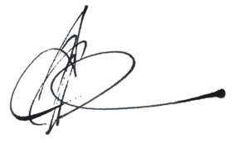
Au nom du Conseil communal

Brian Bräm Sonja Wernli
Président de commune Secrétaire communale

